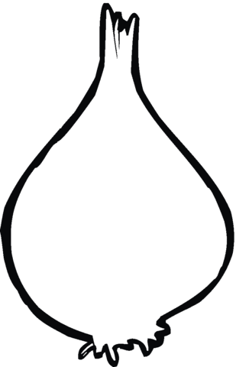
Zamień cebulę na inny rysunek.

